La regresión lineal es una técnica estadística y de Machine Learning que modela la relación lineal entre una variable dependiente y una o más variables independientes mediante el ajuste de una recta (o hiperplano) que minimiza el error cuadrático medio entre las predicciones y los valores reales.
En este ejercicio, utilizamos regresión lineal para estimar el precio de una vivienda a partir de su área, calculando un intercepto (precio base) y una pendiente (incremento de precio por unidad de área) que mejor se ajusten a los datos sintéticos generados.
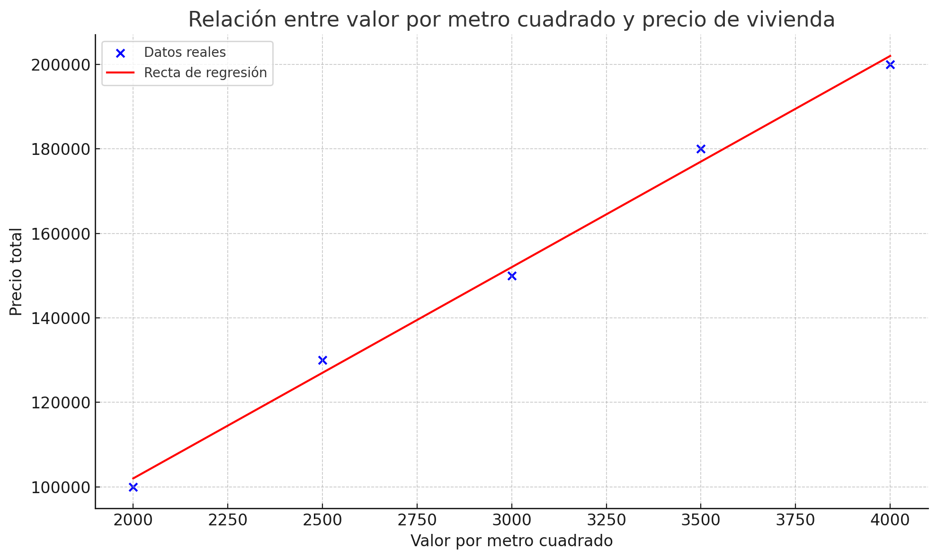
Gracias a la visualización con Matplotlib, podemos superponer la línea de regresión sobre la nube de puntos y evaluar de forma intuitiva cómo el modelo captura la tendencia subyacente, a pesar del ruido, y cuantificar su precisión mediante métricas como el MSE y el coeficiente de determinación R².
- Contexto

Eres analista de datos en Inmobiliaria MiCasaYa S.A., una empresa que gestiona alquileres y ventas de propiedades.

Para mejorar su toma de decisiones y asesorar a sus clientes, quieren un modelo sencillo que les permita estimar el precio de una vivienda basándose únicamente en el tamaño del terreno y su antigüedad (precio).

- Objetivo

Desarrollar un modelo de regresión lineal que, a partir de datos históricos, estime el precio de una vivienda. Además, visualizar y comunicar los resultados para que el equipo de ventas entienda la relación entre variables.

- Descripción del dataset

El archivo contiene registros de viviendas con la siguiente información:

Columna | Descripción
precio | Precio del avalúo
area | Área en metros cuadrados
habitaciones | Cantidad de habitaciones
Antigüedad | Año de construcción
fecha_publicacion | Fecha de puesta en venta
descripción | Descripción breve del predio

- Actividad por realizar

- Carga y exploración de datos

- Importa el archivo en Python usando pandas, adjunta captura de pantalla a continuación y realiza una descripción de la funcionalidad.

- Crear y mostrar una tabla con la información de las viviendas cargada por consola (tabulate) o interfaz, realiza una captura de pantalla, pégala a continuación y realiza una descripción de los datos obtenidos:

- Mostrar por consola o interfaz el resumen estadístico (Total de viviendas en el sistema, promedio del precio por metro cuadrado de la vivienda en la región, clasificación y total de viviendas por tipo de vivienda), realiza una captura de pantalla de los resultados y pega a continuación:

- Visualización Inicial

- Generar el diagrama de dispersión para evaluar la relación entre el precio y el valor del metro cuadrado de cada tipo de vivienda en la región, utilice los datos disponibles para construir el gráfico, adjunte la visualización obtenida y realice un análisis interpretativo de la correlación observada (positiva, negativa o nula), así como de posibles tendencias o valores atípicos.

- Usando scikit-learn, obtener los coeficientes del modelo de regresión lineal simple a partir del conjunto de datos proporcionado; específicamente, calcular el intercepto y la pendiente luego crea el gráfico de dispersión con la recta de regresión, realiza un video explicando la funcionalidad, cárgalo en Stream de Microsoft y pega el enlace a continuación:

- Carga la actividad en el espacio del LMS asignado por el instructor

